|  |
| --- |
| **Čakovský čtvrtletník**        **www.cakova.cz** |

*zapsán do evidence periodického tisku pod evidenčním číslem MK ČR E 15911*

|  |
| --- |
| 10 ROČNÍK , PROSINEC 2015, TENTO VÝTISK JE NEPRODEJNÝ |

[](http://www.blahopranicka.cz/elektronicka-obrazkova-prani-k-vanocum/)

**Všem spoluobčanům přejeme klidné a pohodové prožití svátků vánočních a mnoho zdraví, štěstí,**

**sil a úspěchů do Nového roku 2016**

[](http://www.babskypokec.cz/wp-content/uploads/2013/12/vanmix1-43.gif)

[](http://balonkypraha.cz/image/data/kategorie/mikulas.jpg)

**MIKULÁŠ**

V adventním čase tak jak i v minulých letech zavítal mezi děti z Čakové Mikuláš v doprovodu čerta. Pro všechny děti byla připravená skvělá zábava a pro ty hodné balíček sladkostí, aby jim to čekání na vánoce lépe ubíhalo. V letošním roce se o pohodu dětí postarala animační skupina, která měla pro všechny malé čertíky a čertice připravené hry a zábavu.

[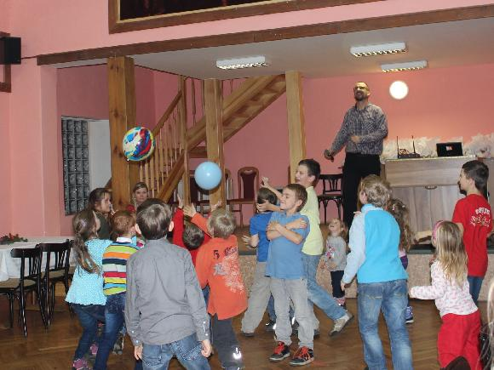](https://www.email.cz/download/i/Kg2uDhOsbUDsoZSQPrZbMM0f6ixSX2wWOHI6A5jH_aBDmGkpdUz-Za9CMYQ7Tr2Q9lpJnGA/IMG_1127.JPG)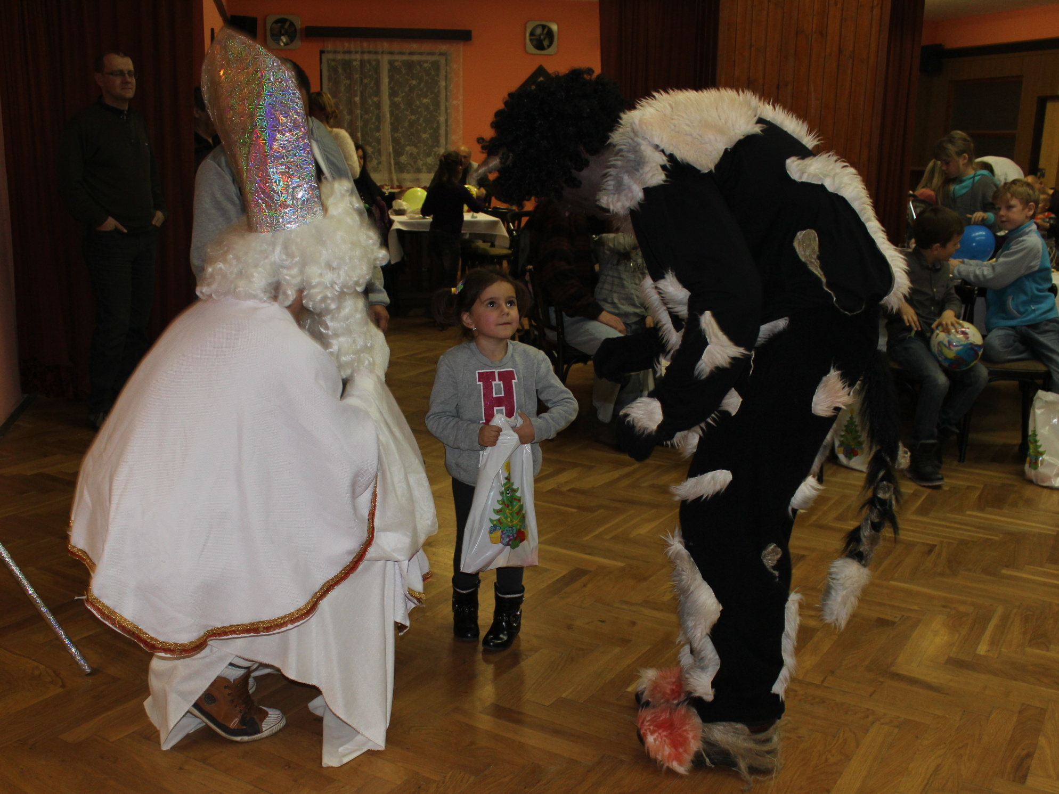

[](http://img1.obrazkyanimace.com/oa/006/005.gif)

**Připravované kulturní akce**

* + 1. **Silvestr v karnevalovém stylu 20:00**

pořádá Hospůdka Čakovka

**12.3.2016 Posezení se seniory**

pořádá Obec Čaková

Všechny akce se uskuteční v sále obecního úřadu. Malé i velké srdečně zvou pořadatelé.

**Upozornění**

Svoz komunálního odpadu :

* Vývoz popelnic v pondělí 4.1.2016
* Vývoz plastů v úterý 5.1.2016

Čerpání řádné dovolené na Obecním úřadě Čaková proběhne od 21.12.2015 do 3.1.2016.

**Právní služby**

I po novém roce bude možno využít v sále Obecního úřadu bezplatné právní a ekonomické poradenství pro občany obce. Bližší informace zliskáte i na tel. čísle 608511199 nebo e-mail: [info.spolek@seznam.cz](mailto:info.spolek@seznam.cz).

**PF 2016**